Датчик дождя и тумана с использованием принципа нарушенного полного внутреннего отражения
Королькова О.В.¹, Павлов И.Н.², Родин И.Р.³
¹студент,² к.т.н., доцент, ³аспирант
НИУ «МЭИ», кафедра физики им. В.А. Фабриканта, Москва, Россия
E–mail: KorolkovaOV@mpei.ru
Для устойчивого функционирования современных технических систем требуется оперативная регистрация дождя, тумана и иных факторов, определяющих прозрачность атмосферы. В этом контексте оптические сенсоры рассматриваются как эффективное средство мониторинга благодаря высокой чувствительности и быстрому отклику. Оптические датчики дождя основаны на изменении светового сигнала при взаимодействии капель воды с поверхностью чувствительного элемента и применяются, в частности, в автомобильных системах для автоматического включения стеклоочистителей, а также в метеорологических измерениях [1,2]. Оптические датчики тумана, использующие эффект обратного рассеяния, востребованы в системах атмосферного мониторинга и навигационных комплексах при ограниченной видимости, поскольку позволяют оценивать характеристики тумана и прозрачность воздуха [3,4].
Актуальным направлением является разработка многофункциональных сенсоров, совмещающих несколько измерительных принципов, что расширяет области применения и снижает эксплуатационные затраты. Настоящая работа посвящена разработке купольного оптического датчика на основе явления нарушенного полного внутреннего отражения (НПВО), предназначенного для одновременной регистрации дождя и тумана. Совмещение указанных функций в одном устройстве повышает информативность наблюдений и обеспечивает более надёжный контроль атмосферной прозрачности в реальном времени.
На рисунке 1 приведена схема разработанного оптического датчика для детектирования дождя и тумана.

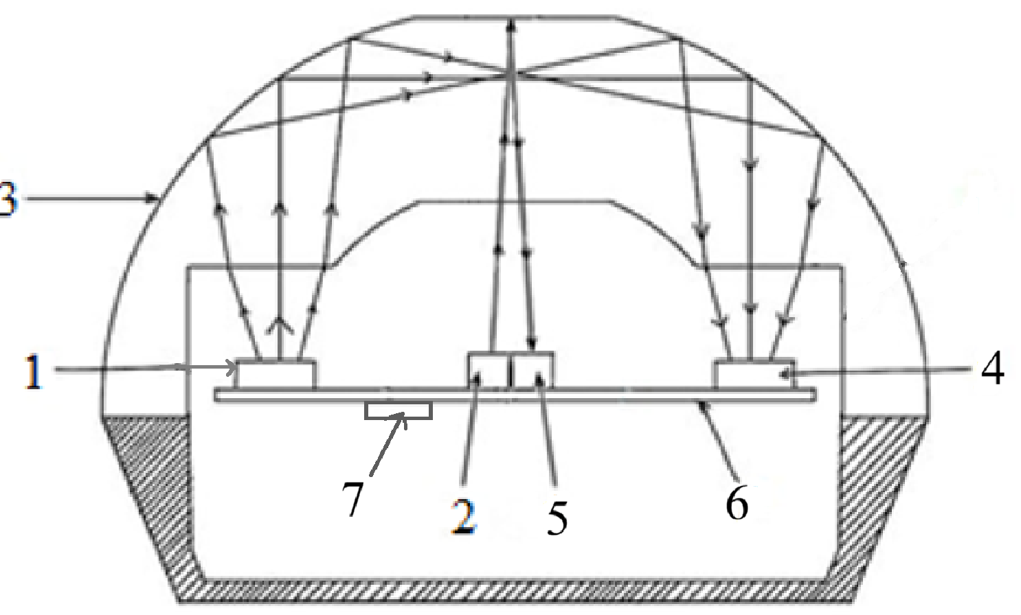
1 – первичный источник света, 2 – вторичный источник света, 3 – прозрачный купол, 4 – приемник отраженного света, 5 – приемник рассеянного света, 6 – печатная плата, 7 – микроконтроллер
Рисунок 1 – Схема оптического купольного датчика

Работа сенсора основана на измерении уровня оптического сигнала, регистрируемого приёмником 4. Излучение распространяется внутри прозрачного купола 3 и падает на его внутреннюю поверхность под углом, близким к критическому или превышающим его, вследствие чего отражается внутрь купола и не выходит наружу. Отражённое сфокусированное излучение направляется на приёмник 4. При оседании капель на внешней поверхности купола условия полного внутреннего отражения нарушаются, поскольку показатель преломления воды выше показателя преломления воздуха, и уровень сигнала на приёмнике 4 уменьшается. Электронная схема на печатной плате 6 осуществляет контроль измеряемого уровня для определения наличия либо отсутствия дождя.
Для детектирования тумана излучение от источника 2 через плоскую часть купола направляется на водяные частицы в воздухе. Излучение, рассеянное этими частицами, через ту же плоскую поверхность возвращается внутрь датчика и регистрируется приёмником 5. По интенсивности зарегистрированного обратно рассеянного излучения определяют наличие тумана. Микроконтроллер 7 обеспечивает приём и обработку сигналов с приёмников 4 и 5 и реализует алгоритм определения состояния среды на основе измеренных уровней.
Работа выполнена в рамках проекта «Оптические датчики дождя и тумана» при поддержке гранта НИУ «МЭИ» на реализацию программы научных исследований «Приоритет 2030: Технологии будущего» в 2024-2026 гг.

Литература:
- Ballesta-García M., Peña-Gutiérrez S. et al. Experimental Characterization of Polarized Light Backscattering in Fog Environments // Sensors. 2023. Vol. 23, No. 21. Art. 8896.
- Chen H. Design of Rain Sensor Based on Optical Principle // Applied Mechanics and Materials. 2014. Vol. 668–669. P. 977–980.
- Montero-Martínez G., Torres-Pérez E. F. et al. A comparison of two optical precipitation sensors with different operating principles: The PWS100 and the OAP-2DP // Atmospheric Research. 2016. Vol. 178. P. 550–558
- Straub D. J. Detecting the Presence of Fog Using Low-cost Proximity Sensors // Aerosol and Air Quality Research. 2020. Vol. 20, No. 5. P. 981–990.

